Малярия – трансмиссивное паразитарная инфекция, которое вызывается кровяными паразитами (малярийными плазмодиями). Передача возбудителей малярии осуществляется от больного человека к здоровому при укусах зараженных самок комаров рода Anopheles. Малярийного комара можно отличить по посадке, брюшко у него отклонено от поверхности стены под углом 45⁰.
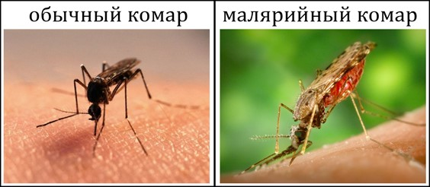
Возможно заражение при переливании крови, полученной от паразитоносителей и внутриутробное заражение. Попавшие в организм человека во время укуса малярийных комаров, паразиты циркулируют в крови, а затем заносятся в печень, в которой и развивается.
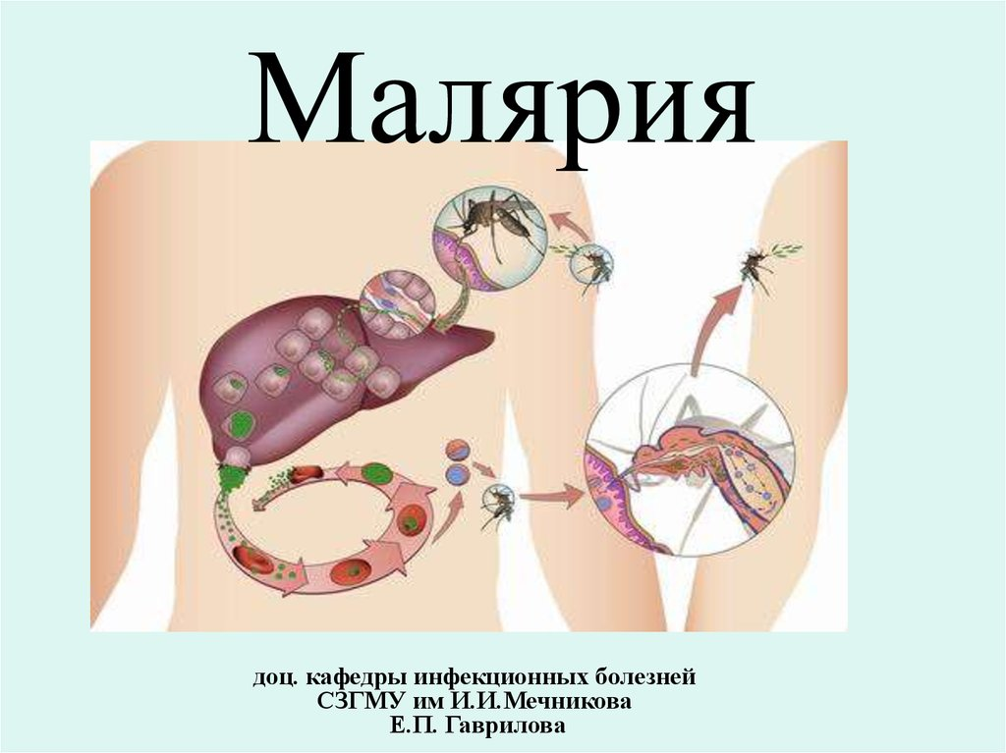
Период от момента заражения до проявления клинических симптомов колеблется от семи дней до нескольких месяцев и даже лет.
Клинические симптомы – это лихорадочные приступы с кратковременным ознобом, высокой температурой, головными и мышечными болями, головокружением, тошнотой, рвотой, учащенным сердцебиением, задержкой мочевыделения.

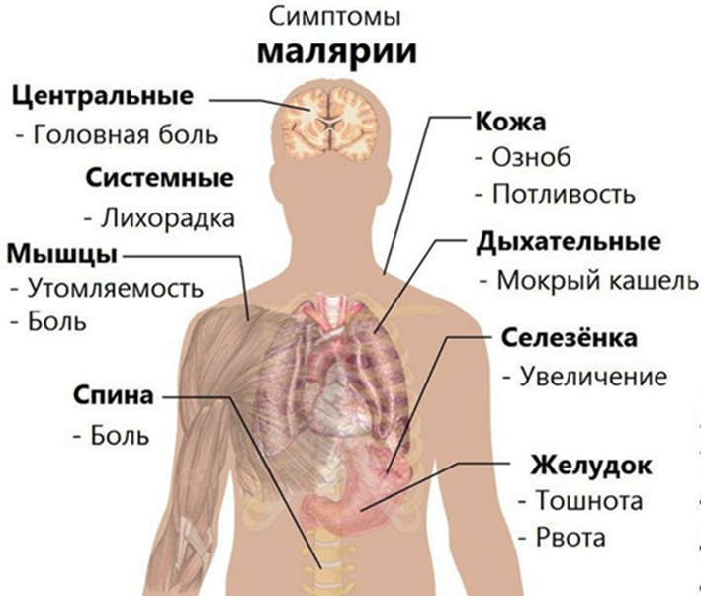
Это состояние держится 6-8 часов и заканчивается падением температуры до 35°С и обильным потоотделением. Повторяются приступы через 1-2 дня, но могут продолжаться и без перепадов температур, при несвоевременном начатом лечении у больного увеличивается печень и селезенка.
Осложнения – анемия, желтуха, судороги, неврологические нарушения, отек лёгких, почечная недостаточность, коматозное состояние со смертельным исходом.
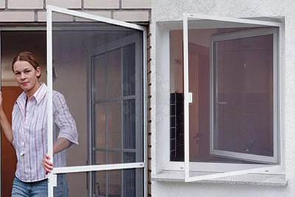
Профилактика малярии:
- засетчивание дверей и окон;
-установка прикроватных марлевых пологов;
- уничтожение залетевших комаров инсектицидными средствами с помощью электроиспарителей – фумигаторов;
- ловушки во дворе, ультразвуковые отпугиватели;
- для защиты открытых участков тела используют репелленты;
- коляски с маленькими детьми в летний период необходимо покрывать специальным пологом.
С развитием туризма все большее количество жителей Беларуси выезжает в регионы неблагополучные по малярии.

Индивидуальная профилактика для лиц, выезжающих в эпиднеблагополучные по малярии страны: прием противомалярийных препаратов необходимо начинать за 1 день или за 2 недели до выезда, принимать весь период пребывания и продолжить лечение в течение 4-6 недель после возвращения из неблагополучного по малярии региона;
лекарственные препараты, применяемые при химиопрофилактики малярии, препятствуют не заражению человека, а размножению паразитов в эритроцитах после завершения цикла развития плазмодиев в клетках печени, блокируя появления клиники;
- выезжая за рубеж в неблагополучные регионы по малярии рекомендуется приобретать противомалярийные препараты, применяемые для лечения заболевания в этих регионах.
При возникновении симптомов малярии после возвращения из путешествий в эндемичные страны, необходимо срочно обратиться за медицинской помощью – это позволит вам сохранить здоровье.
Соблюдение рекомендаций и правил личной гигиены, а также своевременное обращение к врачу за медицинской помощью позволит сохранить здоровье!

УЗ «Борисовская ЦРБ»
Автор: врач-валеолог В.И. Коновалова

Министерство здравоохранения
Республики Беларусь

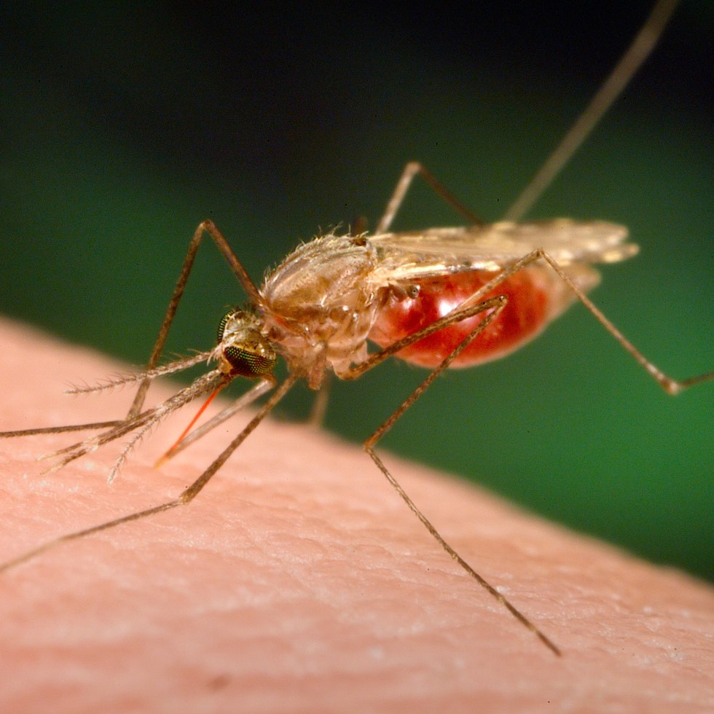

2018 год

